CARTA DE PATROCINIO TORNEO DELIBERA 2018

En el marco del Torneo Delibera, organizado por la Biblioteca del Congreso Nacional, el Senador Manuel José Ossandón Irarrázabal, quien firma este documento, hace explícito su patrocinio y adhesión a la Iniciativa Juvenil de Ley “Creación de un canal de TV estatal infantil”, del Liceo Isabel Poblete Vargas, Región de la Araucanía, la cual consiste en la creación de un canal estatal con programación infantil en TV abierta con contenido educativo, cultural, y de entretención para los niños y niñas de nuestro país de escasos recursos.

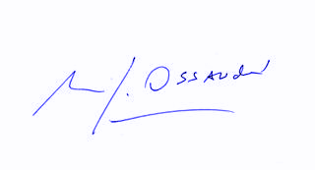
Manuel José Ossandón Irarrázabal
Senador

